Sadan opdracht: Jongeren en misdrijven/ probleemgedrag

Informatievaardigheden- VIVES Kortrijk

Florien Vanhoutte
1BAO
Semester 1

Inhoudstafel
Inhoud
Stap 1: algemene onderwerpsverkenning 4
Opdracht 1: zoekopdrachten 4
opdracht 2: verkennen en vergelijken 5
Opdracht 3: limo 5
Opdracht 4: C.R.A.P.- test 6
Opdracht 5: kritische terugblik 6
Opdracht 6: onderzoeksvragen 6
Stap 2: De basistekst 7
Opdracht 1:Bronvermelding: 7
Opdracht 2:Tekst referentie: 7
Opdracht 3: context 7
Opdracht 4: verneem wat meer over de auteur 7
Opdracht 5: structuur 8
Opdracht 6: informatie 8
Lijst met vaktermen: 10
Lijst met soorten bronnen: 10
Top 5 bronnen: 10
STAP 3: beschikking krijgen en verder zoeken 11
Opdracht 1: vindplaats van elk van de bronnen uit je bronnenlijst 11
Opdracht 2: Auteurs van je basistekst 12
Opdracht 3: het colofon als snelle info 13
Opdracht 4: zoek verder buiten je basistekst 14
Boek: 14
Artikel uit vaktijdschrift: 14
Eindwerk 14
Digitale anderstalige bronnen 15
e-artikels ( kranten en tijdschriften) 15
Internet algemeen 15
Beeldmateriaal 16
Stap 4: Contextualiseren 16
Opdracht 1: Organisaties 16
Opdracht 2: juridische documenten 17
Opdracht 3: De maatschappelijke context 18
Opdracht 4: statistieken 18
Stap 5: Persoonlijk besluit 20
Opdracht 1: Gevonden informatie- zoekresultaten 20
Opdracht 2: verloop opdracht- vaardigheden 20

Stap 1: algemene onderwerpsverkenning

Opdracht 1: zoekopdrachten
https://www.bing.com
criminaliteit ( = bin: ingetypt : jongeren en misdrijven)
strafbaar ( = bing: ingetypt : jongeren en misdrijven; gevonden in de les Sociale instituties)
MOF ( = bing: ingetypt : jongeren en misdrijven)
Minderjarig ( = bing: ingetypt : jongeren en misdrijven)
Seksueel grensoverschrijdend gedrag ( = bing: ingetypt : jongeren en misdrijven)
slachtoffers ( = bing : ingetypt criminaliteit bij jongeren)
groepscriminaliteit ( = bing : ingetypt criminaliteit bij jongeren)
ouders van jeugdcriminelen ( = bing : ingetypt criminaliteit bij jongeren)
soorten misdrijven ( = bing : ingetypt : midrijven)
gevolgen ( = bing : ingetypt : midrijven)

https://www.google.be/?client=safari&channel=iphone_bm
Diefstal is meest voorkomende misdrijven bij minderjarigen ( = google : ingetypt jongeren en misdrijven) => artikel bij HLN

http:www.vertalen.nu
Young people ( = vertalen.nu ; jongeren ; Nederlands -> Engels) des jeunes ( = vertalen.nu ; jongeren ; Nederlands -> Frans)
crime ( = vertalen. nu ; misdaad/misdrijven ; Nederlands -> Frans) crime/offence (vertalen.nu ; misdaad/misdrijven ; Nederlands -> Engels)
problematic ( = vertalen.nu ; problematisch ; Nederlands -> Engels)

Als ik denk aan jongeren en misdrijven denk ik aan:
- slechte opvoeding
- instellingen
- drug gebruik
- verslavingen
- uitgesloten
- slechte vrienden
- diefstal
- cyber pesten
- chantage
- geweld
- loverboys
- afpersing
- spijbelen
- seksueel geweld
- zwakke prooien
- moord
- verkrachting
- oplichting
- misbruik van vertrouwen
- nachtlawaai
- verkeersovertreding

opdracht 2: verkennen en vergelijken

Misdrijven
Soort bron | Google | Yahoo | bing
Totaal: | 677.000 | 1.140.000 | 1.140.000
Boek | 184.000 | 286.000 | 755.000
Artikel : onder de filter nieuws | 16.000 | 570.000 | 450.00
Afbeelding | Heel veel | Heel veel | Heel veel
Video | 22.200 | Heel veel | Heel veel
eindwerk | 2.550 | 7.300 | 9260

probleemgedrag
Soort bron | Google | Yahoo | bing
Totaal: | 185.000 | 6.850.000 | 986.000
Boek | 142.000 | 189.000 | 312.000
Artikel : onder de filter nieuws | 1.160 | 12.000 | 313.000
Afbeelding | Heel veel | Heel veel | Heel veel
Video | 6.740 | 2540 | Heel veel
eindwerk | 4 | 340 | 15.200

druggebruik
Soort bron | Google | Yahoo | bing
Totaal: | 12.560.000 | 7.987.000 | 546.000
Boek | 60.780 | 34.000 | 45.000
Artikel : onder de filter nieuws | 45.430 | 6.560 | 5.340
Afbeelding | Heel veel | Heel veel | Heel veel
Video | 12.450 | 3.450 | Heel veel
eindwerk | 45 | 450 | 123.900

Opdracht 3: limo

Limo | Misdrijven | Probleemgedrag | Druggebruik
Totaal | 1.541 | 1.204 | 449
Boek | 845 | 570 | 258
Artikel | 676 | 618 | 162
Video (audio visueel materiaal) | 19 | 17 | 27
Onderzoeksrapport | Niet beschikbaar | Niet beschikbaar | Niet beschikbaar
Eindwerk | 90 | 120 | 83
Hoofdstuk uit boek | Niet automatisch telbaar | Niet automatisch telbaar | Niet automatisch telbaar
Website | Niet beschikbaar | Niet beschikbaar | Niet beschikbaar

Opdracht 4: C.R.A.P.- test

Misdrijven bij jongeren

Hyperlink: http://www.jeugdcriminaliteit.net/

Soort: website
Gebaseerd op bronnen ( XYZap media)
Werken met linkparters
Datum laatste update: niet beschikbaar
Partijdig? Ja, het gaat enkel over criminaliteit bij jongeren en niet bij ouderen

Hyperlink: http://www.vandale.nl/gratis-woordenboek/nederlands/betekenis/misdrijven#.WgVjdbpFxPY

Soort: woordenboek
Reclame: voor het Groene Boekje
Partijdig: nee
Datum laatste update: niet vermeld
Niet gebaseerd op bronnen
Gekende site

Hyperlink: https://nl.wikipedia.org/wiki/Misdrijf

Soort: wikipedia
Laatste update: 1 juli 2017
Er wordt gewerkt met externe bronnen
Niet partijdig
Er wordt geen reclame gemaakt voor producten
Gekende website

Opdracht 5: kritische terugblik

Het onderzoek is goed en snel verlopen. Ik heb niet zo veel moeite met dingen opzoeken. Ik had wel wat moeite bij de C.R.A.P test om te zien of een site betrouwbaar is of niet. Limo vind ik een goeie site om boeken en artikels te vinden. Je merkt wel duidelijk dat je bij de ene zoekmachine meer resultaten vindt en meer relevantere sites vindt dan bij de andere zoekmachine.

Opdracht 6: onderzoeksvragen

Welke straffen kunnen jongeren krijgen bij het plegen van een misdrijf omschreven feit?
Wat met ouders van jongeren die ene misdrijf omschreven feit pleegden?
Hoe kunnen we jongeren sensibiliseren zodat ze geen misdrijf omschreven feit plegen?

Stap 2: De basistekst

Algemeen:
Tekst gevonden via LIMO met als zoekopdracht: probleemgedrag bij jongeren
Gegevens tekst:
Titel: groepsprocessen bij jongeren: over pesten en ander probleemgedrag
Tijdschrift: Kind en Adolescent
Aantal pg: 14

Opdracht 1:Bronvermelding:
Veenstra, R. (2014).groepsprocessen bij jongeren: over pesten en ander probleemgedrag, kind en adolescent, jaargang 35,Nr 2. Pg86-99.

Opdracht 2:Tekst referentie:
Het gebruik van tabak, alcohol en softdrugs wordt ook bepaald door selectie- en invloedprocessen. Als jongeren net als hun vrienden roken, dan komt dat bij jongeren van vijftien jaar en ouder vooral door selectie (DeLay, Laursen, Kuini, Nurmi, 2013, pg 89)

Opdracht 3: context
Vaktijdschrift: kind en adolescent
Organisatie: Bohn Stafleu van Loghum
Redactie of enkel auteur: redactie
Geschreven voor: psychologen, orthopedagogen, psychiaters en andere professionals die met adolescenten en hun ouders werken
Het vakblad biedt informatie die direct aansluit bij de dagelijkse praktijk van diagnostiek, behandeling en begeleiding. Kind en Adolescent Praktijk biedt ook een forum voor een kritische beschouwing van die dagelijkse praktijk en voor discussie over onderwerpen waarmee de professional te maken hebben.

Opdracht 4: verneem wat meer over de auteur
René Veenstra:
Gevonden in tekst:
prof.R.veenstra is hoogleraar sociologie, in het bijzonder sociale ontwikkeling, bij de Rijksuniversiteit Groningen. Grote Rozenstraat 31, 9712 tg Groningen. Email: d.r.veenstra@rug.nl
naam ingetypt in google: zijn eigen site gevonden: http://www.rene-veenstra.nl/

Opdracht 5: structuur
- Kent het artikel een duidelijke structuur? Of is het één lange doorlopende tekst?
Het artikel bevat een duidelijke structuur, het is opgebouwd uit een kleine samenvatting in het begin, een inleiding en een besluit. Daartussen is het een doorlopende tekst met titels tussendoor. Onder elk stukjes tekst staat een grafiek om de tekst te verduidelijken.

- Zijn er tussentitels?
Ja

- Is het alleen opgedeeld uit tekst of vind je nog andere zaken?
Er komen 6 figuren voor die vooral bestaan uit grafieken

- Hoe worden de referenties / bronvermeldingen opgemaakt respectievelijk in de tekst en in de bronnenlijst (= welk wordt gebruikt; omschrijf kort hoe en waar bronvermeldingen gebeuren en/of vergelijk met APA)
Er wordt gebruik gemaakt van referenties en die zijn volledig opgemaakt volgens de APA normen. De bronnenlijst op het einde van de tekst is ook opgesteld volgens de APA normen.

- Word er met voet- eindnoten gewerkt in de tekst, zo ja, wat staat er dan in?
Op de eerste pagina van het artikels word er gebruik gemaakt van een voetnoot. Daarin staat de informatie over de auteur. In de rest van de tekst wordt er geen gebruik gemaakt van eind- of voetnoten.

Opdracht 6: informatie
Lijst van organisaties:
Kiva programma:
Algemene werking | Kiva is een programma om pesten te verminderen en leerlingen actiever op te later treden tegen pesten. Deze organisatie traint leerkrachten, ouders en leerlingen om pesten te herkennen en op te treden wanneer ze met pesten in aanraking komen.
Contactgegevens | Rijksuniversiteit Groningen  Faculteit Gedrags- en Maatschappijwetenschappen  Grote Kruisstraat 2-1  9712TS Groningen  G. E. Huitsing
Doelgroep | Kinderen en jongeren uit het middelbaar (vanaf het 1e middelbaar

Lijst met specialisten:
Naam | Gijs Huitsing
Korte uitleg | Samen met de auteur van het artikel, renee veenstra, doet huitsing onderzoek naar groepen en pestgedrag aan de rijksuniversiteit van Groningen
Foto | 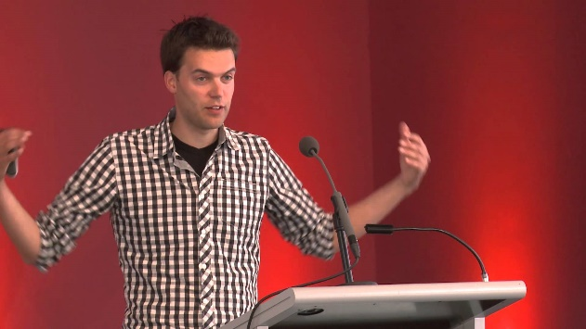
Bron | https://www.youtube.com/watch?v=TkAdeU4dXZU

Naam | Edward van den vendel
Korte uitleg | Edward Van den Vendel de schrijver van het boek: Het lekkere van pesten. Hierin beschrijft hij het verhaal van een jongen die in de middelbare school in een vijver werd geduwd en hoe iedereen er stond op te kijken. Hij zegt dat door alleen maar te kijken je het pesten eigenlijk al aanmoedigt
Foto
Bron | http://kinderzwerfboek.nl/acties/schrijver-vd-maand/edward-van-de-vendel/

Naam | Christina Salmivalli
Korte uitleg | Hoogleraar aan de universiteit van Turku, ontwikkelde het KIVa programma tegen pesten
Foto
Bron | https://www.researchgate.net/profile/Christina_Salmivalli

Lijst met vaktermen:
Externaliserend probleemgedrag: probleemgedrag waarbij men kijkt naar wat buiten de persoon als oorzaak kan zijn.
Internaliserend probleemgedrag: probleemgedrag waarbij men kijkt naar de oorzaken binnen de persoon.
Invloed: een rotte appel in de mand maakt de rest tot schand
Longitudinale sociale- netwerkanalyse: analyses van structuren en relaties tussen individuen, organisaties of maatschappijen. Dit maakt het mogelijk om een goed antwoord te geven op de vraag in hoeverre jongeren elkaar beïnvloeden.
Pesten: een vorm van agressie waarbij door één of meer personen aan een ander schade wordt toegebracht. Dit gebeurd bewust en stelselmatig. De macht is onverdeeld en het slachtoffer kan zich meestal niet verdedigen.
Selectie: soort zoekt soort

Lijst met soorten bronnen:
- Referenties
- Artikels
- Boeken

Top 5 bronnen:
- Weerman, F.(2011) Deliquent peers in context: A longitudinale network analysis of selection and influence effects. Criminology, 49, 253-286
Dit interesseert me omdat ik nog niet zoveel weet over longitudinale netwerk analyses en daar wel meer over wil weten

- Veenstra,R., Verlinden, M., Huitsing, G., verhulst, F. (2013). Behind bullying and defending: same sex and other seks relations and its associations with acceptance and rejections. Agressive behavior,39, 462-286
Deze bron spreekt me aan omdat het over verschillen gaat tussen jongens en meisjes als het gaat over pesten.

- Veenstra,R., Huisting,G.,Koens,, R.,munniksma, F., Oldenburg,B.,..(2013). Het kiva antipestprogramma: signaleren en tegengaan van pesten. Kind en adolescent praktijk, 12,76-86
Deze bron heb ik gekozen omdat het een van de weinige Nederlandse bronnen is die in mijn bronnen lijst staat.
- Salmivalli, C., Garandeau, C., F;,& Veenstra. R., (2012). Kiva anti bullying program: implications for school adjustment. Peer relationships and asjustment at school (pp.279-307)
Ik heb deze bron gekozen omdat het de enige bron is die over het kiva programma gaat

- Goossens, F., Vermandere, M., & Van Der meulen, M. (eds). (2012) pesten op school: achtergronden en interventies. Amsterdam: Boom/Lemma.
Deze heb ik gekozen omdat het naast de bovenstaande bron, de andere Nederlandse bron is die ik gevonden heb ik de lijst

STAP 3: beschikking krijgen en verder zoeken

Opdracht 1: vindplaats van elk van de bronnen uit je bronnenlijst

Bron | Vindplaats
Weerman, F.(2011) Deliquent peers in context: A longitudinale network analysis of selection and influence effects. Criminology, 49, 253-286 | Titel ingegeven in Google gevonden op sage journals ( een site waar je artikels kan downloaden) niet toegankelijk voor ‘ gewone mensen’ alleen met een account van een universiteit  Niet te vinden op limo
Veenstra,R., Verlinden, M., Huitsing, G., verhulst, F. (2013). Behind bullying and defending: same sex and other seks relations and its associations with acceptance and rejections. Agressive behavior,39, 462-286 | Titel van artikel ingegeven in google: niet gevonden  Titel van artikel ingegeven in limo: online toegankelijk op database: Wiley Online Library Database Model 2017
Veenstra,R., Huisting,G.,Koens,, R.,munniksma, F., Oldenburg,B.,..(2013). Het kiva antipestprogramma: signaleren en tegengaan van pesten. Kind en adolescent praktijk, 12,76-86 | Titel van artikel ingegeven in google: artikel gevonden op site die uitleg geeft over het kiva programma  Titel ingegeven in limo:  Artikel niet gevonden
Salmivalli, C., Garandeau, C., F;,& Veenstra. R., (2012). Kiva anti bullying program: implications for school adjustment. Peer relationships and asjustment at school (pp.279-307) | Ingegeven in google: niet te vinden  Ingegeven in limo: online toegankelijk op  Wiley Online Library Database Model 2017
Goossens, F., Vermandere, M., & Van Der meulen, M. (eds). (2012) pesten op school: achtergronden en interventies. Amsterdam: Boom/Lemma. | Ingeven in google: google heeft een aparte zoekmachine voor wetenschappelijke artikels en daar is het te vinden te vinden op springer link  Ingeven in limo: online beschikbaar via springer link
Hallinan,M. T. (1980); Paterns of cliquins amondg youth. In H.C. foot, A. J. capman, &J.R. Smith (eds) Friendship and social relations in children ( pp. 321-342) | Ingeven in google: niet te vinden  Ingegeven in limo: niet te vinden
Karna, A., Voeten, M., Little, T.D., Poskiparta, E., Kaljonen, A., & Salmivalli, C., (2011). A large-scale evaluatieon of the kiva antibullying program: grade: 4-6. Child development, 82, 311-330 | Ingegeven in google: te vinden op onlinelibary wiley  Ingegeven in limo: niet te vinden op limo
Mathys, C., Burk, W.J., & Cillessen, A.H.N. (2013). Popularity as moderator of peer selection and socialization of adolescent alcohol, marijuuana ant tobacco use. Journal od research on adelecense,23, 513-523 | Ingegeven in google: bronvermelding komt voor op de site van radbury university maar kan niet geopend worden  Ingegeven in limo: het artikel is online beschikbaar via de databanken Wiley Online Library Database Model 2017 en EBSCOhost Academic Search Complete
Salmivalli, C., & Peets, K.,(2009). Bullies, victims, and bully-victims relationships in middle childhood and early adolescense.handbook in peer relationships and groups (pg 322-340). New York: Guilford | Ingegeven in google: dit boek vind je niet terug als je de bronvermelding ingeeft in google  Ingegeven in limo:  het boek kan je uitlenen in de bib van KU leuven
Snijders, T. A. B., Van de Bunt, G. G., & Steglich, C. E. G. (2010). Introduction to stochastic actor-based models for network dynamics. Social networks, 32, 44-60. | Ingegeven in google: te vinden in de database van de universiteit van Groningen en op meerdere andere sites  Ingegeven in limo: artikel is online beschikbaar via volgende site Elsevier ScienceDirect Journals Complete.
Swearer, S. M., Esplelage, D. L., Vaillancourt, T., & Hymel, S. (2010). WHat can be done about school bullying? Education researcher,39, 38-47 | Ingegeven in google: Je vindt het artikel terug op een database genaamd sage Journals en kan het daar downloaden in pdf  Ingegeven in limo: niet beschikbaar
Veenstra, R., lindeberg, M., Huitsing, G., Sainio, M., & Salmivalli, C.,(2014). The role of teachers in bullying: the relation between antibullying attitudes, efficasy and efforts to reduse bullying. Journal of educational psychology. 35, 367-387 | Ingegeven in google: niets beschikbaar  Ingegeven in limo: niet beschikbaar
Veenstra, R., Lindenberg, S., Munniksma, A., & Dijkstra, J. K., (2010). The complex relation between bullying, victomization, acceptance and rejection: giving special attention to status, ffection and seks differences. Child development, 81, 480-486 | Ingegeven in google: te vinden in de database van de universiteit van Groningen en op meerdere andere sites  Ingegeven in limo: artikel online beschikbaar op 3 databases:  EBSCOhost Academic Search Complete  Wiley Online Library 2010 Full Collection  Wiley Online Library Database Model 2017
Veenstra, R., & Steglich, C., (2012). Actor-based model for network ant behavior dynamics. Handbook of developmental research methodes (pg: 598-618) | Ingegeven in google: dit boek vind je niet terug als je de bronvermelding ingeeft in google  Ingegeven in limo:  Het boek kan je uitlenen in de bibliotheek van KU leuven
McPherson, M., Smith-Lovin, L., & Cook, J. M., (2001). Birds of a feather: homophilu in social networks. Annual review of sociology, 27, 415-444 | Ingegeven in google: op verschillende sites kan je het artikel downloaden in pdf  Ingegeven in limo: het artikel is beschikbaar via de database EBSCO accademic search complete

Opdracht 2: Auteurs van je basistekst

Werken van René Veenstra in de campusbibliotheek: geen werken van rené veenstra te vinden in de campusbibliotheek in de buurt. Alleen in de bib van ku leuven.
Sterauteurs
- Christine Salmivalli
Titel artikel: bulluing and the peer group: a review
Bronvermelding:
Salmivalli, C., (2010). Bullying and the peer group: a review, Aggression and Violent Behavior, Vol.15(2), pp.112-120
Vindplaats:
Artikel is online te vinden op Elsevier ScienceDirect Journals Complete

Titel artikel: persoon-groepsdissimilariteit in de betrokkenheid bij pesten en de relatie met sociale status
Brondvermelding:
Salmivalli, C., (2008). Persoon-groepsdissimilariteit in de betrokkenheid bij pesten en de relatie met sociale status, Pedagogische studiën : tijdschrift voor onderwijskunde en opvoedkunde, 85 ,125-140
Vindplaats:
Dit artikel is beschikbaar in de campusbibliotheek van Tielt.

- Gijs Huitsing

Titel boek: KiVa : handleiding voor leerkrachten van de basisschool
Bronvermelding:
Huitsing, G, (2014),KIVA, handleiding voor leerkrachten van de basisschool, Helsinki: ministerie van onderwijs.
Vindplaats: dit boek is beschikbaar in de campusbibliotheek in Torhout

Opdracht 3: het colofon als snelle info

Boek: straadkwaad en jeugdcriminaliteit: naar een algemen of etnisch-specifieke aanpak van Mieke Komen.
Bron: Komen.M (2005). Straatkwaad en jeugdcriminaliteit: naar een algemene of etnisch-specifieke aanpak.Gouda: het spinhuis.
Voorkant boek: op de voorkant staat de titel in het oranje met een gebroken raam op de achterkant.
Achterkant boek: de tekst op de achterkant geeft aan over wat het boek gaat. Het boek gaat over hoe we etnisch culturele jongeren moeten aanpakken. Of we ze strenger moeten aanpakken als opvoeder of juist niet? Wat de verschillen zijn in het opvoeden van de westerse cultuur en andere zuiderse culturen.
Colofon: het boek heeft een bijdrage gekregen van een 15 tal specialisten die zich bezighouden met etnische culturele jongeren en verschillen in het opvoeden er van.
Trefwoorden:
- Gezinsvoogden
- Allochtonen
- Etnisch-specifieke aanpak

Opdracht 4: zoek verder buiten je basistekst

Boek:
Zoekterm: jongeren en misdrijven
Totaal: 14
Bronnen :
- De Jonghe.I.(2012).jeugd en strafrecht: kritische zoektocht doorheen federale en decretale wetgeving, getoetst aan de praktijk. Antwerpen: intersentia
- Braams.B.(1986).Het riskante brein: het belang en gevaar van risicogedrag bij jongeren.Houtem: spectrum 2017
- Bunk. A. (1995). Sociale psychologie en praktijkproblemen: van probleem naar oplossing. Houtem: Bohn stafleu van loghum.

Artikel uit vaktijdschrift:
Zoekterm: jongeren en misdrijven
Totaal: 6
Bronnen:
- Boonstra.C. (2010). Multisysteem therapie voor jongeren met seksueel grensoverschrijdend gedrag. Kind en adolescent,vol 4, Jrg 9.pg 150-157.
- Vuylsteke.T. (2006). Meer overleggen en herstellen, minder straffen: leuvense criminologen pleiten voor groepsoverleg bij misdrijven door jongeren. Tijdschrift KU Leuven, Vol 12, jrg 17. Pg 1-4
- Ceulemans.L. (2001). Geïntegreerde stages: een idee over leersituaties in de huisartsenopleiding. Tijdschrift voor medisch onderwijs. Vol 20, pg 124-129.

Eindwerk
Zoekterm: jongeren en misdrijven
Totaal: 1
Bronnen:
- Vasilevsky.M. (2017). Op zoek naar een efficiente werking met minderjarige mededaders die een misdrijf gepleegd hebben in groep.[bachelorproef]. Kortrijk: VIVES hogeschool.

Zoekterm: probleemgedrag bij jongeren
Totaal: 11
Bronnen:
- Van de Putte. E. (2017). De berechting van minderjarige delinquenten: het traject doorheen het gerechtelijk jeugdbeschermingsrecht[bachelorproef]. Brugge: VIVES hogeschool.
- Cuypers.E. (2012). Kritische kijk op probleemgedrag: de aanpak van gedagsproblemen bij jongeren binnen politiezone Heusden-Zolder. [bachelorproef]. Heverlee: katho Leuven.

Digitale anderstalige bronnen
Zoekterm: criminal young person
Totaal: 59
Bronnen:
- Reily. M. (1998). Children and Young Persons in the Criminal Justice System: The Council of Europe Recommendation on Witness Protection and Rights of the Defence. Criminal law forum. Vol 10. Pg: 443-465.
- Cheely.A. (2012). The Prevalence of Youth with Autism Spectrum Disorders in the Criminal Justice System. Journal of Autism and Developmental Disorders. Vol 42. Pg 1856-1862.
- Hughes. A. (2006). Youth gangs and unions: Civil and criminal remedies. Trends in Organized Crime. Vol 9, pg 43-56.

e-artikels ( kranten en tijdschriften)
zoekterm: drughandel jongeren
totaal: 6
bronnen:
- Wauters.R. ( 18 december 2017). Begeleiding op school, thuis en in vrije tijd: De Wever wil probleemjongeren uit drugsmilieu halen. De Morgen. GoPressacademic.
- Vanmarsenille.K. ( 18 december 2017). Samenwerking loont bij jongeren. Gazet van Antwerpen. GoPressAccademic.
- Beke. C. (1 november 2017). Alle zehbi bendeleidsters in gesloten instelling. Het Laatste Nieuws. GoPressAccademic.

Internet algemeen
Zoekterm: Jeugdcriminaliteit
Totaal: 5678
Bronnen:
- Van Acker. J. (2005). Jeugdcriminaliteit: mythen en feiten pver een beperkt probeleem. Bohn stafleu van loghum.
- Komen.M (2005). Straatkwaad en jeugdcriminaliteit: naar een algemene of etnisch-specifieke aanpak.Gouda: het spinhuis.
- Kromhart. M. (2003). Schimmige werelden: niuewe etnische groepen en jeugdcriminaliteit. Boom: uitgevers den haag.

Beeldmateriaal
Zoekterm: probleemgedrag bij jongeren
Totaal: 1
Bronnen:
- Adriaenssens Peter. (2010). Jongeren, seks en internet: grootschalig onderzoek. België: koppen/ panorama

Zoekterm: misdrijf omschreven feit
Totaal: 1
Bron:
- Nuttin Nancy (reg). 2012. Weer op het rechte pad. België: vtm, telefacts.

Zoekterm: drugs
Totaal: 176
Bron:
- Remacle Patric ( reg). 2012. Een jaar aan de draak. België: VRT, canvas.

Stap 4: Contextualiseren

Opdracht 1: Organisaties
Organisatie : CAW noord West-Vlaanderen
Website: http://www.cawnoordwestvlaanderen.be/
De website ziet er op het eerste zicht wat chaotisch uit met veel kleur en verschillende lettertypes. Ik denk da de site iedereen die vragen heeft over welzijn als doelgroep ziet. De homepagina heeft verschillende onderdelen. Je kan doorklikken naar het mailadres, je kan op de site ook chatten met een hulpverlener die bij het CAW werkt. Je kan ook een afspraak maken of kijken waar er een CAW is in jouw buurt. Je kan op de site ook verder klikken naar een onderverdeling JAC. Dit onderdeel is meer bedoeld voor jongeren. Het is even onoverzichtelijk als de homepagina maar de taal is wat makkelijker voor de jongeren. Dit deel is vooral persoonlijker gericht dan de pagina van het CAW. Er staat op de site geen verwijzing van wie de website gemaakt heeft. Er staat enkel aan het einde van homepagina dat er copyright op zit. Er staan vooral heel veel linken naar plaatsen waar je naar doorverwezen kan worden. Als je bijvoorbeeld klikt op begeleiding staat er bij elk probleem een link naar een organisatie die zich bezighoudt met het probleem die jij ervaart. Dit is opnieuw zeer chaotisch. Er is wel overzicht maar er is geen vast patroon of sjabloon en dit vind ik enorm storend. Alles staat door elkaar op de aparte onderdelen. Er zijn zinnen in het vetgedrukt en dan een kleiner lettertype en alles staat eigenlijk gewoon door elkaar. De inhoud staat wel in een bepaalde volgorde maar de opmaak vind ik op niets trekken. Er zijn geen aparte documenten aanwezig op de website omdat het vooral doorverwijzingen zijn die op de site te vinden zijn dus kan ik ook geen lijst maken van referenties naar documenten op de site. Besluit: Dit is een site die heel veel wil brengen maar geen structuur vindt in hoe het duidelijk overkomt voor de bezoekers. Er zitten wel positieve elementen in zoals de chat en wegomschrijving naar het CAW maar voor de rest is de site niet goed.

Lijst met documenten op de site: geen documenten te vinden op deze site, enkel doorverwijzingen naar andere websites van andere organisaties.

Opdracht 2: juridische documenten

Wet [betreffende de jeugdbescherming, het ten laste nemen van minderjarigen die een als misdrijf omschreven feit hebben gepleegd en het herstel van de door dit feit veroorzaakte schade]

Art 29:
Wanneer de jeugdrechtbank een als misdrijf omschreven feit waarvoor een minderjarige vervolgd werd, bewezen verklaart, kan ze, op vordering van het openbaar ministerie of ambtshalve, het volgen van een ouderstage bevelen aan de personen die het ouderlijk gezag uitoefenen over deze minderjarige, indien ze zich duidelijk onverschillig opstellen tegenover het delinquent gedrag van deze laatste, en deze onverschilligheid bijdraagt tot de problemen van de minderjarige. Dit kan enkel als aanvullende maatregel bij een maatregel die ten overstaan van de minderjarige opgelegd wordt door de jeugdrechter wanneer het volgen van zulke ouderstage de delinquente minderjarige zelf ten goede kan komen. (ing. W. 3 juni 2006, art. 5, I: 2 april 2007, gewijzigd bij W. 27 december 2006, art. 87, I: 1 januari 2007)
Bron: Art 29: Wet op ouderstage aan persoon die ouderlijk gezag uitoefent. Codex Vlaanderen.
Artikel 45quater. (02/04/2007- ...)
[§ 1. De procureur des Konings informeert de persoon die ervan wordt verdacht een als misdrijf omschreven feit te hebben gepleegd, de personen die het ouderlijk gezag over hem uitoefenen, de personen die hem in rechte of in feite onder hun bewaring hebben en het slachtoffer schriftelijk dat zij kunnen deelnemen aan een bemiddeling en in dit kader de mogelijkheid hebben zich te wenden tot een bemiddelingsdienst die hij aanwijst, door de gemeenschappen georganiseerd of beantwoordend aan de door de gemeenschappen gestelde voorwaarden.
Bron:
Art 45. Wet op schriftelijk informeren van procureur bij misdrijf omschreven feit. Codex vlaanderen.
Artikel 84
In alle gevallen waarin een minderjarige [... (geschr. W. 19 januari 1990, art. 51, I: 1 mei 1990)] een als misdrijf omschreven feit heeft gepleegd en welke maatregel ook tegen hem is genomen, kan, indien het feit vergemakkelijkt werd door gemis aan toezicht, degene die de minderjarige onder zijn bewaring heeft, veroordeeld worden tot gevangenisstraf van één dag tot zeven dagen en tot geldboete van één tot vijfentwintig frank, of tot een van die straffen alleen, onverminderd de bepalingen van het Strafwetboek en van de bijzondere wetten betreffende de deelneming.
Bron: Art 84. Wet op veroordeling van persoon die minderjarige onder zijn bewaring heeft. Codex Vlaanderen.
Website met informatie rond de jeugdrechtbank: https://justitie.belgium.be/nl/themas_en_dossiers/kinderen_en_jongeren/jeugdcriminaliteit/welke_maatregelen_kan_de_jeugdrechter_nemen_

Opdracht 3: De maatschappelijke context
- Minister/ beleid?
Koen Geens: minister van justitie : staat in voor alles wat te maken heeft met justitie dus ook de jeugdrechtbank.
- Maatschappelijke organisaties of partijen die zich bezig houden met het thema:
NVA: Bart de wever ( burgemeester van Antwerpen) wil drughandel bij jongeren zoveel mogelijk vermijden door te werken aan het ouderlijk toezicht.
Er bestaan in Vlaanderen heel wat zelfhulpgroepen die zich bezighouden met drugs en ouderen van druggebruikers. Vb: oudergroep kompas afdeling ambulante drugzorg Roeselare, CAW de kempen,..

Opdracht 4: statistieken
Cijfers omtrent de pleegzorgsituaties van kinderen, jongeren en pleeggasten:
In 2016 zijn er in totaal 6062 pleegsituaties. Zie tabel:
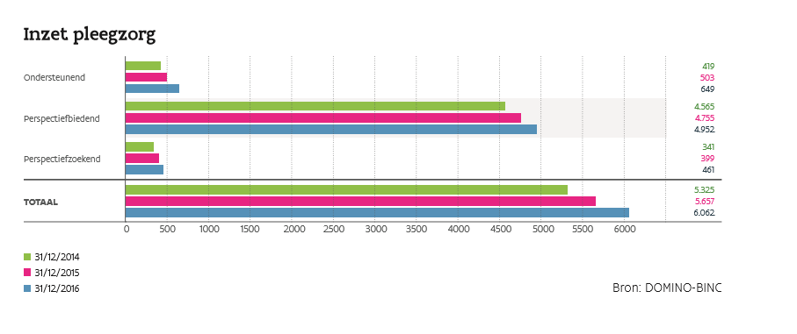
Bron: website jongerenwelzijn/ jaarverslag jongeren welzijn
Agentschap jongerenwelzijn. 2016. Jaarverslag 2016 van de jeugdhulp. Geraadpleegd van : http://wvg.vlaanderen.be/jongerenwelzijn/publicaties/#jaarverslagen.

Cijfers omtrent de aanmelding in een crisisopvang
Er is een stijgng van 28% aangemelde jongeren in het crisismeldpunt
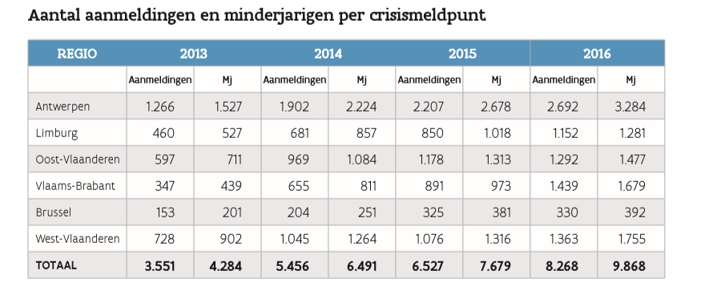
Bron: website jongerenwelzijn/ jaarverslag jongeren welzijn
Agentschap jongerenwelzijn. 2016. Jaarverslag 2016 van de jeugdhulp. Geraadpleegd van : http://wvg.vlaanderen.be/jongerenwelzijn/publicaties/#jaarverslagen.

Cijfers omtrent het aantal wachtenden:
Het aantal wachtenden daalt sterk door het screenen van de wachtenden op het nog actueel zijn van de hulpvraag.
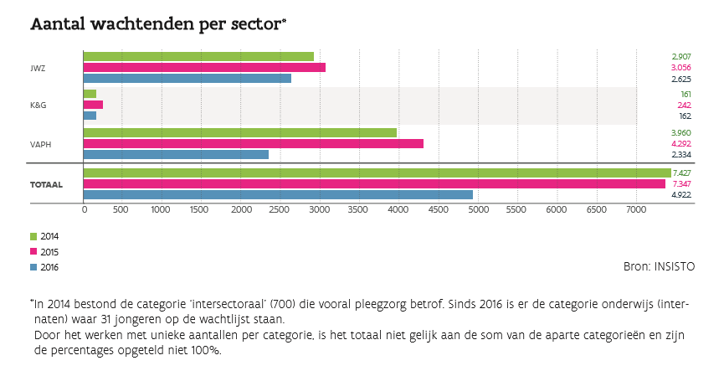
Bron: website jongerenwelzijn/ jaarverslag jongeren welzijn
Agentschap jongerenwelzijn. 2016. Jaarverslag 2016 van de jeugdhulp. Geraadpleegd van : http://wvg.vlaanderen.be/jongerenwelzijn/publicaties/#jaarverslagen.

Stap 5: Persoonlijk besluit

Opdracht 1: Gevonden informatie- zoekresultaten
Het vinden van sommige informatie ging zeer vlot, andere soorten informatie vinden ging dan weer minder vlot. Een voorbeeld van de informatie die niet zo vlot te vinden was zijn de juridische documenten en standpunten van partijen of organisaties. Aangezien er geen vaste APA norm is voor juridische documenten vond ik het moeilijk om te verwijzen naar wat ik heb gevonden.
Als databank heb ik heel vaak limo gebruikt. Deze databank is zeer volledig en gebruiksvriendelijk. Je vindt er heel wat informatie over en kan ook meteen zien of het boek dat je zoekt aanwezig is in de bib.
Wat ik meeneem naar later toe op vlak van informatie zoeken is zeker de C.R.A.P. test. Het is beter dat je eerst even de site die je wil gebruiken onderzoekt op narigheden en kijkt of de site wel betrouwbaar is.
De informatie die ik heb gebruikt in mijn opdracht is zeker betrouwbaar omdat ik automatisch de test heb gedaan bij het vinden van een interessante website.

Opdracht 2: verloop opdracht- vaardigheden
Het begin van de opdracht verliep redelijk vlot. Ik kwam altijd naar de lessen en probeerde daar het meeste uit te halen. Naargelang ik aan stap 3 kwam ging het al wat minder vlot. Ik stelde vaak uit en beet niet op mijn tanden om door te werken tijdens de les. Toen ben ik twee keer naar de bib gegaan om te werken en ging het terug vlotter.
Ik zoek nu zeker gerichter op als ik informatie opzoek. Dit had ik hierboven ook al vermeld.
Als er gevraagd wordt aan welke vaardigheid ik nog moet werken, dan zal het denk ik ver genoeg zoeken zijn en niet te lang blijven haken bij die ene site waar je alles wil op vinden. Ik was vaak bezig met dezelfde zoekterm en wisselde weinig af waardoor ik heel wat informatie niet tegenkwam.
Waar ik wel goed in ben is kijken naar een website en onderzoeken of die site wel betrouwbaar is. Dit heb ik geleerd tijdens de opdracht en zal ik ook meenemen naar de komende jaren.

Aantal woorden: 330

